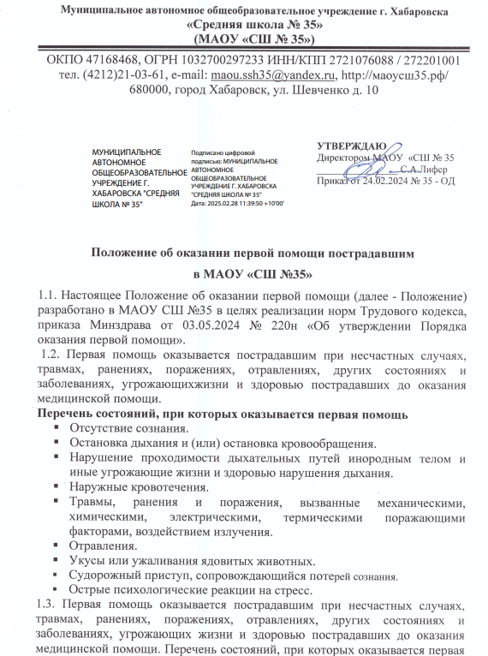

Изображение выглядит как текст, бумага, Шрифт, документ

Контент, сгенерированный ИИ, может содержать ошибки.

Изображение выглядит как текст, бумага, Шрифт, письмо

Контент, сгенерированный ИИ, может содержать ошибки.

Изображение выглядит как текст, бумага, письмо, Шрифт

Контент, сгенерированный ИИ, может содержать ошибки.

Изображение выглядит как текст, бумага, письмо, документ

Контент, сгенерированный ИИ, может содержать ошибки.